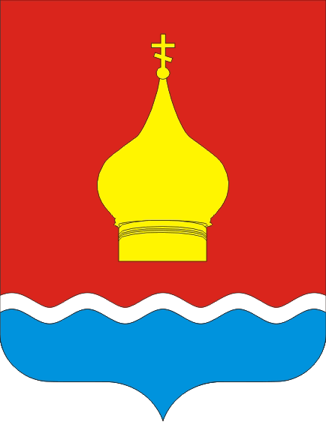

СОБРАНИЕ ДЕПУТАТОВ ВАРЕНОВСКОГО СЕЛЬСКОГО ПОСЕЛЕНИЯ
НЕКЛИНОВСКОГО РАЙОНА РОСТОВСКОЙ ОБЛАСТИ
РЕШЕНИЕ
Об отмене решения
Собрания депутатов Вареновского сельского поселения
от 01.12.2020 № 159 «О внесении изменений в решение
Собрание депутатов Вареновского сельского поселения
от 25.04.2016 г. №171 «Об утверждения схемы
Одномандатных избирательных Округов для проведения выборов
Депутатов Собрания депутатов Вареновского
Сельского поселения»

Принято
Собранием депутатов «07» декабря 2020г.

В целях приведения нормативных правовых актов, принимаемых Собранием депутатов Вареновского сельского поселения, в соответствие с действующим законодательством, Уставом муниципального образования «Вареновское сельское поселение»:

1. Решение Собрания депутатов Вареновского сельского поселения от 01.12.2020 № 159 О внесении изменений в решение Собрание депутатов Вареновского сельского поселения от «25» апреля 2016 года №171 «Об утверждении схемы Одномандатных избирательных Округов для проведения выборов Депутатов Собрания депутатов Вареновского сельского поселения» признать утратившим силу.
2. Решение вступает в силу со дня его официального опубликования (обнародования).
3. Контроль за исполнением решения оставляю за собой.

Председатель Собрания депутатов –  глава Вареновского сельского поселения  с. Вареновка  « 07» декабря 2020 года  №166 | С.С. Бондаренко

